**NUME_________________**

**FIȘĂ DE LUCRU**

**1. SCRIE:**

**a. cel mai mic număr par de două cifre**

**b. cel mai mare număr par de două cifre**

**c. cel mai mic număr impar de două cifre**

**d. cel mai mare număr impar de două cifre**

**e. cel mai mare număr par de două cifre mai mic decât 90**

**f. cel mai mic număr impar de două cifre mai mare decât 38**

**2. COLOREAZĂ CASETA ÎN CARE ESTE SCRIS REZULTATUL CORECT**

**69 + 23 =**

**92**

**93**

**94**

**33 + 49 =**

**28**

**82**

**84**

**92 – 46 =**

**34**

**35**

**46**

**43 + 49 =**

**91**

**29**

**92**

**46 + 29 =**

**57**

**74**

**76**

**56 + 38 =**

**94**

**95**

**49**

**46 – 27 =**

**39**

**19**

**29**

**73 – 56 =**

**39**

**17**

**29**

|  |  |  |  |  |  |  |  |  |  |  |  |  |  |  |  |  |  |  |  |  |  |  |  |  |  |  |
| --- | --- | --- | --- | --- | --- | --- | --- | --- | --- | --- | --- | --- | --- | --- | --- | --- | --- | --- | --- | --- | --- | --- | --- | --- | --- | --- |
|  |  |  |  |  |  |  |  |  |  |  |  |  |  |  |  |  |  |  |  |  |  |  |  |  |  |  |
|  |  |  |  |  |  |  |  |  |  |  |  |  |  |  |  |  |  |  |  |  |  |  |  |  |  |  |
|  |  |  |  |  |  |  |  |  |  |  |  |  |  |  |  |  |  |  |  |  |  |  |  |  |  |  |
|  |  |  |  |  |  |  |  |  |  |  |  |  |  |  |  |  |  |  |  |  |  |  |  |  |  |  |
|  |  |  |  |  |  |  |  |  |  |  |  |  |  |  |  |  |  |  |  |  |  |  |  |  |  |  |
|  |  |  |  |  |  |  |  |  |  |  |  |  |  |  |  |  |  |  |  |  |  |  |  |  |  |  |

**3. COMPLETEAZĂ ÎN CASETĂ STAREA DE AGREGARE A APEI.**

**4. CALCULEAZĂ ȘI UNEȘTE OPERAȚIA CU REZULTATUL CORECT.**

**În prezența căldurii, apa (stare lichidă) se transformă în vapori (stare gazoasă).**

**54**

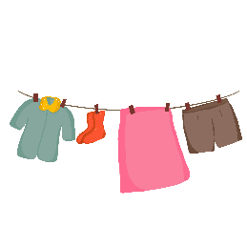

**19 + 27**

**TOPIRE**

**28 + 26**

**EVAPORARE**

**În prezența căldurii, gheața (stare solidă) se transformă în apă (stare lichidă).**

**46**

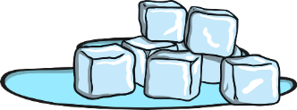

**50 - 26**

**CONDENSARE**

**În prezența aerului rece, vaporii (stare gazoasă) se transformă în apă (stare lichidă).**

**24**

